**I**nstituto **S**uperior de **E**ngenharia de

**L**isboa

ENGENHARIA INFORMÁTICA E DE

COMPUTADORES

***PROCESSAMENTO DE IMAGEM E BIOMETRIA***

***SEGUNDO TRABALHO PRÁTICO***

*LI61N-MI2N*

**Autores – Grupo 3:**

40602, Sara Sobral

40686, Eduardo António

***Índice***

Desenvolvimento de conclusões 3

Exercício 1 3

Função image_details.m 3

Função image_details.m 4

Exercício 2 5

Função medical_image_enhancement.m 5

Função fingerprint_enhancement.m 6

Função face_detection.m 6

Exercício 3 7

Exercício 4 8

Função codeCardGenerato 8

Exercício 5 9

# Desenvolvimento de conclusões

## Exercício 1

### Função coloring_medical_images.m

* **Realize a coloração das imagens médicas originais e das imagens produzidas pela função medical_image_enhancement.m, recorrendo a uma técnica de coloração à escolha.**

A técnica escolhida foi a intensity slicing.

* **Apresentação de resultados**

Exemplo de imagem binária: MR1.jpg

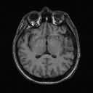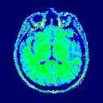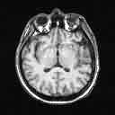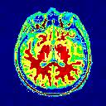

Exemplo de imagem binária: PET1.tif

C:\Users\Utilizador\AppData\Local\Microsoft\Windows\INetCacheContent.Word\PET1original.tif

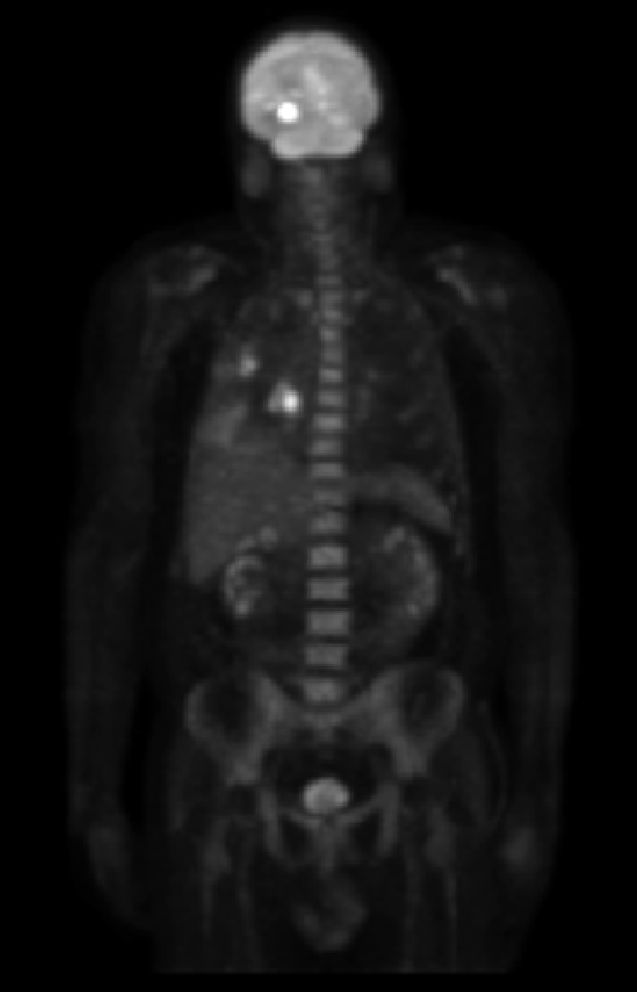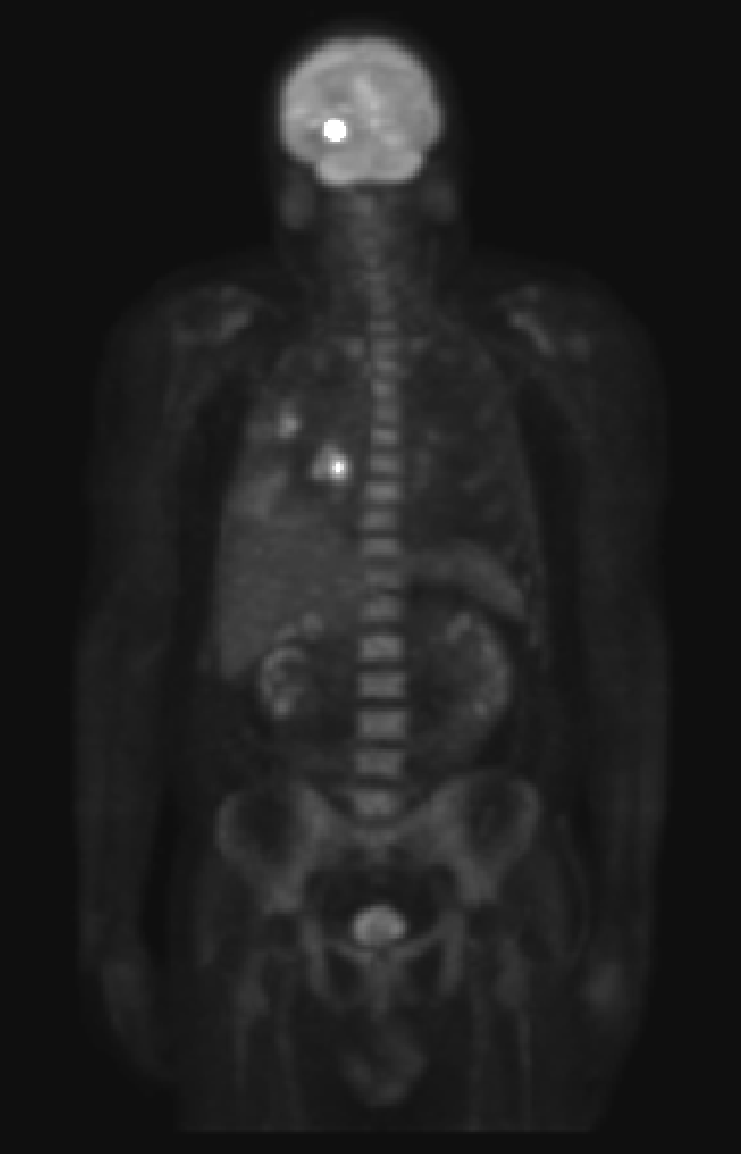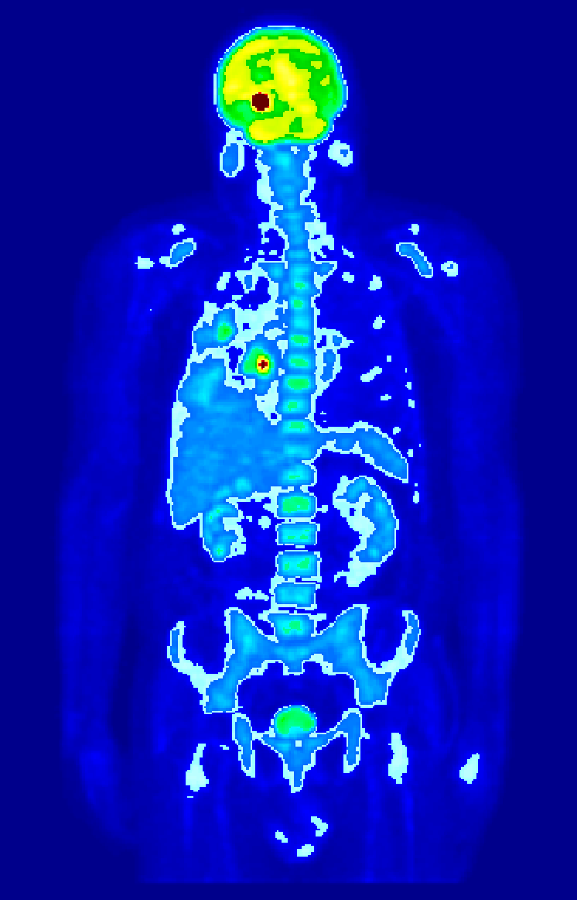

Exemplo de imagem binária: XRay1.tif

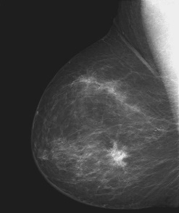C:\Users\Utilizador\AppData\Local\Microsoft\Windows\INetCacheContent.Word\XRay1original.tif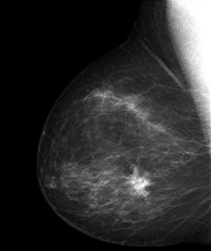C:\Users\Utilizador\AppData\Local\Microsoft\Windows\INetCacheContent.Word\XRay1transf.tif

Exemplo de imagem binária: XRay2.tif

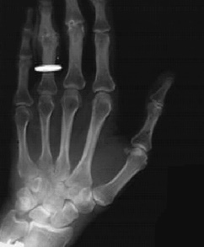C:\Users\Utilizador\AppData\Local\Microsoft\Windows\INetCacheContent.Word\XRay2original.tif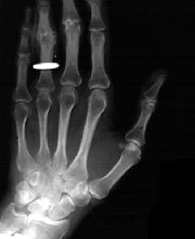C:\Users\Utilizador\AppData\Local\Microsoft\Windows\INetCacheContent.Word\XRay2transf.tif

Exemplo de imagem binária: CT1.jpg

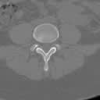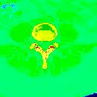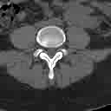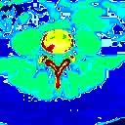

Exemplo de imagem binária: US1.tif

C:\Users\Utilizador\AppData\Local\Microsoft\Windows\INetCacheContent.Word\US1.tifC:\Users\Utilizador\AppData\Local\Microsoft\Windows\INetCacheContent.Word\US1original.tif

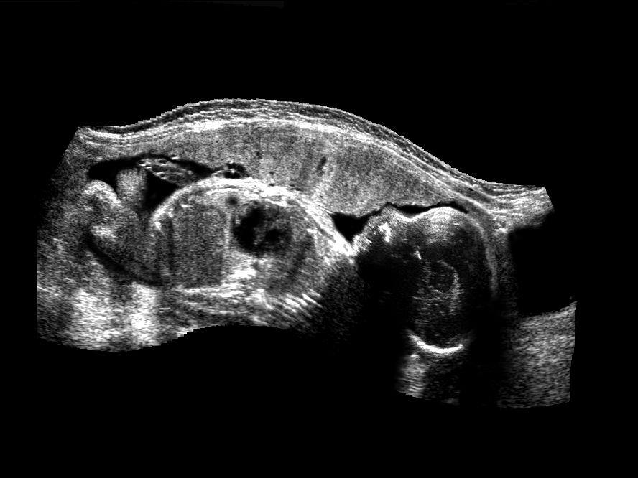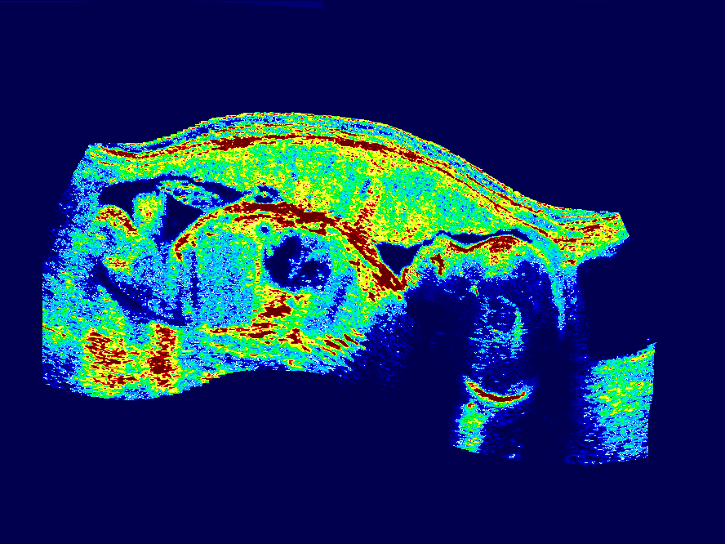

Em todas as imagens é notável diferenças entre os resultados da coloração da imagem

original e da coloração da imagem produzida pela função medical_image_enhancement.m

## Exercício 2

### Função rgb2safeColor.m

* **Converta uma imagem RGB na sua versão web safe color ou web safest color, mediante um parâmetro de entrada, retornando o número de cores distintas da imagem resultante.**

O critério escolhido foi:

Para as safe colors

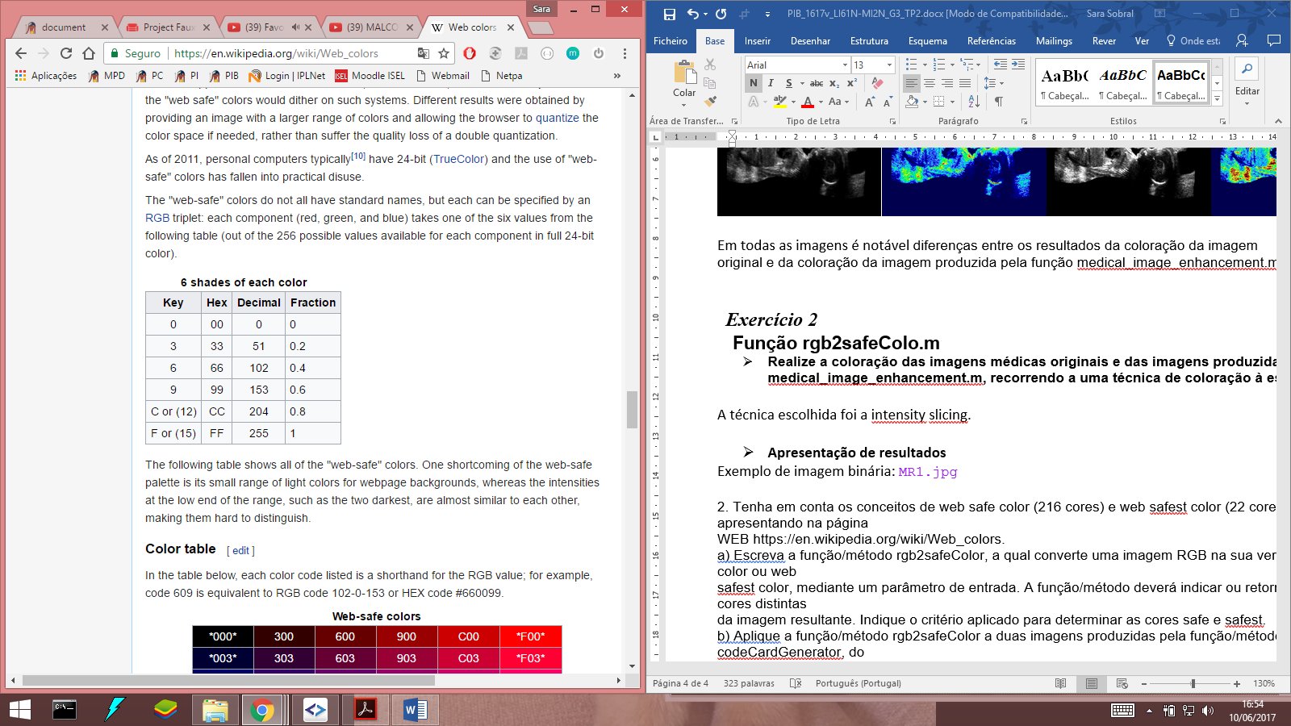

Para as safest colors

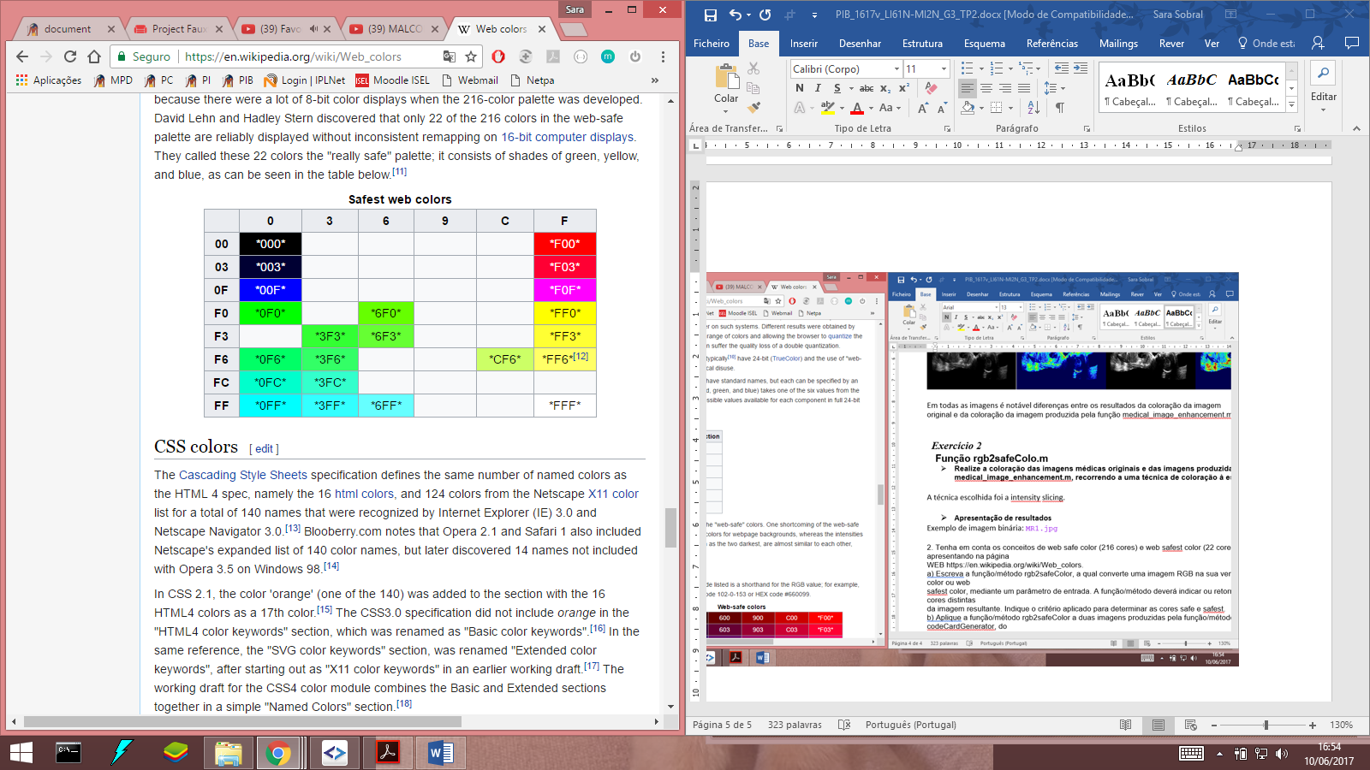

* **Apresentação de resultados**

Exemplo: codeCard1.png

Exemplo: codeCard2.png

Comente relativamente à qualidade visual de cada imagem.

## Exercício 3

## Exercício 4